Муниципальное бюджетное общеобразовательное учреждение
«Центр образования села Рыркайпий»»

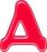

Учитель математики: Н.В. Лунегова

ноябрь – 2021г

Отчет о проведении недели математики
в МБОУ «Центр образования села Рыркайпий»

С 22 ноября по 26 ноября в школе МБОУ «Центр образования села Рыркайпий» проходила неделя точных наук среди учащихся 1 – 11 классов.
Цель предметной недели: закрепление в процессе практической деятельности теоретических знаний, полученных на уроках математики и физики; расширение кругозора учащихся.
Задачи предметной недели: вовлечение в словарный запас математических и физических слов и выражений; развитие коммуникативных навыков; осуществление межпредметных связей; развитие творческого воображения учащихся; повышение самооценки, снижение тревожности; воспитание любви и уважения к изучаемым предметам; развитие творческих способностей учащихся; самореализация личности учащихся в коллективе через внеклассную деятельность.
Ожидаемые результаты: создание атмосферы успеха; укрепление каждым учащимся веры в свои силы, уверенности в своих способностях и возможностях; развитие осознанных мотивов учения, побуждающих учащихся к активной познавательной деятельности.
План проведения недели математики и физики

Дата | Название мероприятия | Класс | Ответственные

1 день -  понедельник  22 ноября | Игра для учащихся 9 – 11 классов «Математическая мозаика» | 9 - 11 | Учитель математики Лунегова Н.В.

2 день  вторник  23 ноября | Дидактическая игра по физике  «Проще простого» | 7 - 8 | Учитель математики Лунегова Н.В.
3 день  среда  24 ноября | - Видеофильм для учащихся 7 – 11 классов «Архимед»,  - Викторина «Термины геометрии»,  - Интерактивная игра по математике «Морской бой» | 9 – 11  8 – 9  6 – 7 | Учитель математики Лунегова Н.В.

4 день  четверг  25 ноября | - Сражение на компьютерах:  викторина по математике «Своя игра»  среди 5 – 6 классов,  - Решение кроссвордов | 5 - 6 | Учитель математики Лунегова Н.В.
5 день  пятница  26 ноября | - Не верь глазам своим: беседа с просмотром презентации «Оптические иллюзии».  - Подведение итогов недели математики и физики. Награждение победителей. | 5-11 | Учитель математики Лунегова Н.В.

За неделю до начала недели математики и физики на информационном стенде было объявление о начале недели точных наук с 22 ноября и о подготовке классов к неделе (выпуск газет, ребусов, кроссвордов и плакатов с высказываниями великих ученых о математике).

ПОНЕДЕЛЬНИК
22 ноября в школе началась предметная неделя математики. Учитель математики Лунегова Н.В. рассказала о мероприятиях, которые будут проведены в рамках недели. Открыли неделю словами А. Маркушевича «Кто с детских лет занимается математикой, тот развивает внимание, тренирует свой мозг, свою волю, воспитывает настойчивость и упорство в достижении цели». План мероприятий недели разместили на доске объявлений на 1 этаже и в учительской. На I этаже были развешаны стенгазеты, ребусы, головоломки, кроссворды и высказывания о математике. Для учащихся 9 - 11 классов была проведена игра «Математическая мозаика». Выбрали команды, дали название командам. Игра состояла из следующих конкурсов:
- «Великие и знаменитые» - вопросы этой категории о знаменитых людях, так или иначе, связанных с математикой.
- «Шифровальщик» - в этой категории с помощью ребусов зашифрованы математические понятия или названия геометрических фигур.
- «Карта мира» - вопросы этой категории связывают математику и географию.
- «Мир культуры» - вопросы этой категории связывают математику и мировую культуру.
- «Чудеса природы» - вопросы этой категории связывают математику и природу.
- «Среднее арифметическое» - в вопросах этой категории необходимо отыскать среднее арифметическое не чисел, как на уроках математики, а тех предметов и существ, которые вам будут предложены. При ответе на эти вопросы нужно проявить смекалку, сообразительность и чувство юмора.
Подвели итоги и по количеству набранных баллов победила команда 11 класса, капитан команды Губин Никита.
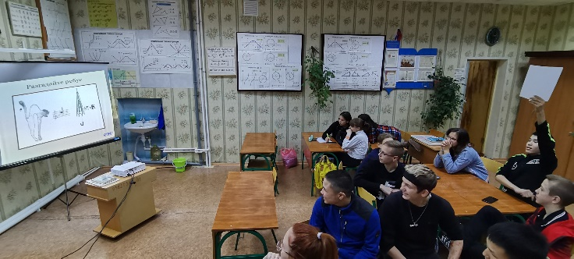

ВТОРНИК
23 ноября
- проведена дидактическая игра по физике «Проще простого» для учащихся 7 – 8 классов. Игра содержала:
- Отборочный тур среди игроков «Веришь ли ты, что…»
- Команды выбирают вопрос на «Поле вопросов» и отвечают на него. В случае правильного ответа, ставят свой знак на поле, а в случае неверного ответа, ставят знак команды соперника.
Победу одержала команда 7 класса.
- Для учащихся начальных классов проведена
- викторина «Веселые задачки»,
- подведены итоги проекта «Математические сказки».

СРЕДА
24 ноября
- Организовали просмотр видеофильма об Архимеде.
- Провели викторину «Термины геометрии» для учащихся 8 – 9 классов. Викторина прошла в кабинете информатики с использованием компьютеров для каждого участника викторины. Большее число балов набрали учащиеся 9 класса.
- Для учащихся 6 – 7 классов провели интерактивную игру «Морской бой». Учащиеся разбились на 2 команды: «Титаник» и «Шпроты». С игрового поля ученики стараются потопить корабли. При этом им выпадают:
- Теоретические вопросы;
- Логические задачи;
- Примеры на действия с дробями;
- Уравнения;
- Задачи.
Каждое задание имеет вес от 1 до 5 очков. Победу одержала команда 6 класса «Шпроты», капитан Шемраев Алексей.
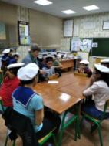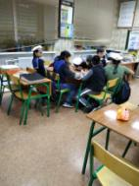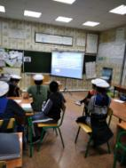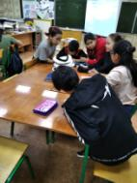
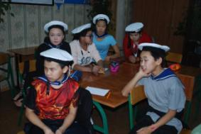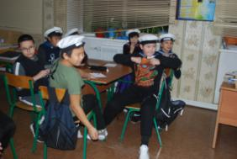

ЧЕТВЕРГ
25 ноября для учащихся 5 – 6 классов прошло сражение на компьютерах: (индивидуальные ноутбуки) викторина по математике «Своя игра». От каждого класса были выбраны участники сражения. Оставшиеся от сражения ученики помогали командам, решая кроссворды, и таким образом зарабатывали для своих команд очки. Сражение I раунда состояло из следующих заданий:
- Ребусы.
- Математика и …
- Загадки.
- Единицы измерения.
- Математические орешки.
Сражение II раунда состояло из следующих заданий:
- Устный счет.
- Веселые вопросы.
- В мире чисел.
- Логика.
- Великие математики.
Задания финала:
- Древняя Греция.
- В мире животных.
- А кушать-то как хочется…
- Сосчитай-ка.
- В гостях у сказки.
Подведение итогов. Активно принимали участие в игре учащиеся 6 класса. Победила команда 6 класса.
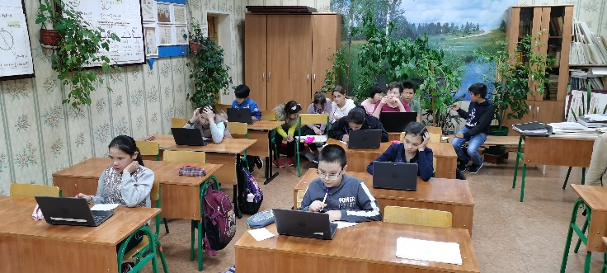
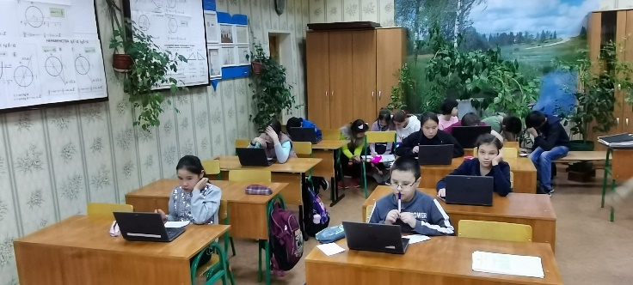

ПЯТНИЦА
26 ноября
- На уроках геометрии провели беседы о неадекватном отражении свойств предметов и фигур с использованием презентации «Оптические иллюзии».
- Подвели итоги недели математики. Газеты выпустили только 3 класса: 2-й (кл.рук. Кымылькут Ю.В.), 8-й (кл. рук. Ушанева Л.О.) и 11-й (кл. рук. Яшина Т.С.). Тематическую газету «Великие головоломщики» выпустила учительница. Активное участие принимали в неделе учащиеся 5, 6, 7, 11 классов. Без особого желания учащиеся 8, 9, 10 классов. Команды победители получили сладкие призы за активное участие и победу, а остальные команды утешительные сладкие призы. Благодарностями отмечены активные участники недели:
- Эккекев Эмма – ученица 5 класса
- Тынаан Владлена – ученица 6 класса
- Челтыгмашев Матвей – ученик 6 класса
- Вытельгин Утаджи – ученик 7 класса
- Кайно Татьяна – ученица 7 класса
- Кишиктуева Елена – ученица 7 класса
- Кымылькут Родион – ученик 7 класса
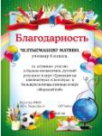
В результате проведения недели можно сделать следующие выводы:
- учащиеся с большим интересом относятся к игровым формам;
- использование занимательного материала помогает активизировать учебный процесс;
- развивает познавательную активность, наблюдательность, внимание, мышление;
- вопросы викторин позволяют учащимся проверить правильность знаний, развить и углубить интерес к познанию природы.
На следующий год хочу запланировать выпуск тематических газет, мероприятия с задачами на разрезание и складывание фигур, игры «Танграм», определение разверток пространственных фигур и изготовление их моделей, головоломки со спичками. В 2020 году при проведении недели математики головоломки со спичками учащимся очень понравились. Актуальны слова математика Ильи Иосифовича Брука «Математика через игры ума развивает разные виды мышления, и ребёнок становится умнее».

